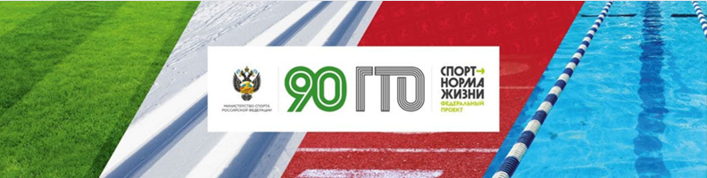

Всероссийского Фестиваля ГТО среди школьников 🎉

Зарядка с Чемпионом в «Артеке»! 🏆💪🏼  
  
Двукратный серебряный призёр чемпионата Европы, серебряный призёр чемпионата мира по тяжёлой атлетике, участник Олимпийских игр и Посол ГТО Артём Иванов провёл зарядку с участниками Фестиваля ГТО.  
  
➡ Ради встречи с прославленным спортсменом больше сотни значкистов пришли ранним утром на костровую лагеря «Озёрный».  
  
Встреча началась с подъёма флага России и громкого приветствия!  
  
Классические физкультурной-спортивные упражнения под руководством Артёма Владимировича зарядили ребят бодростью на весь день!  
  
6 сентября второй соревновательный день Фестиваля ГТО🥇

[#гто](https://vk.com/feed?section=search&q=%23%D0%B3%D1%82%D0%BE) [#подтяниськдвижению](https://vk.com/feed?section=search&q=%23%D0%BF%D0%BE%D0%B4%D1%82%D1%8F%D0%BD%D0%B8%D1%81%D1%8C%D0%BA%D0%B4%D0%B2%D0%B8%D0%B6%D0%B5%D0%BD%D0%B8%D1%8E) [#СпортНормаЖизни](https://vk.com/feed?section=search&q=%23%D0%A1%D0%BF%D0%BE%D1%80%D1%82%D0%9D%D0%BE%D1%80%D0%BC%D0%B0%D0%96%D0%B8%D0%B7%D0%BD%D0%B8) [#минспортаРФ](https://vk.com/feed?section=search&q=%23%D0%BC%D0%B8%D0%BD%D1%81%D0%BF%D0%BE%D1%80%D1%82%D0%B0%D0%A0%D0%A4) [#ФестивальГТО](https://vk.com/feed?section=search&q=%23%D0%A4%D0%B5%D1%81%D1%82%D0%B8%D0%B2%D0%B0%D0%BB%D1%8C%D0%93%D0%A2%D0%9E)

